Ngày giảng / /2023
TIẾT 49. BÀI 19. CÁC BƯỚC CƠ BẢN TRONG THIẾT KẾ KỸ THUẬT(TIẾP)
I. MỤC TIÊU BÀI HỌC: Sau bài học này học sinh phải:
1. Kiến thức
- Mô tả được các bước cơ bản trong thiết kế kỹ thuật
2. Năng lực
2.1. Năng lực công nghệ
- Nhận thức công nghệ: Nhận biết được các bước cơ bản trong thiết kế kỹ thuật.
- Thiết kế kỹ thuật: Thiết kế được sản phẩm đơn giản theo gợi ý, hướng dẫn
- Giao tiếp công nghệ: Đọc được các thông tin của bản thiết kế kỹ thuật.
- Đánh giá công nghệ: Đánh giá và nhận xét được chính xác các bước của quy trình thiết kế được sản phẩm đơn giản theo gợi ý, hướng dẫn.
2.2. Năng lực chung
- Năng lực tự chủ, tự học.
- Năng lực giao tiếp và hợp tác: Biết sử dụng thông tin để trình bày, thảo luận về quy trình thiết kế kỹ thuật, lắng nghe và phản hồi tích cực trong quá trình hoạt động nhóm.
- Năng lực giải quyết vấn đề và sáng tạo: giải quyết các vấn đề xảy ra có liên quan đến thiết kế kỹ thuật.
3. Phẩm chất
- Chăm chỉ: Có ý thức vận dụng kiến thức quy trình thiết kế kỹ thuật đã học vào thực tiễn cuộc sống.
- Trách nhiệm: Tích cực tham gia hoạt động. Có ý thức thực hiện an toàn khi thiết kế được sản phẩm đơn giản theo gợi ý, hướng dẫn.
II. THIẾT BỊ DẠY HỌC VÀ HỌC LIỆU
1. Chuẩn bị của giáo viên
- Giấy, bút chì, bút mực, thước thẳng, eeke, thước đo độ, tẩy, kéo cắt giấy…
- Hình ảnh các dạng kệ đựng đồ dùng học tập.
- Vật liệu: bìa cứng, keo dán.
- Power point, ti vi.
- Phiếu báo cáo thực hành theo mẫu
2. Chuẩn bị của HS
- Giấy, bút chì, bút mực, thước thẳng, eeke, thước đo độ, tẩy, kéo cắt giấy…
- Hình ảnh các dạng kệ đựng đồ dùng học tập.
- Vật liệu: bìa cứng, keo dán.
- Phiếu báo cáo thực hành theo mẫu
III. TIẾN TRÌNH DẠY HỌC
Hoạt động 1: Giới thiệu bài học (4’)
a.Mục tiêu: Khắc sâu kiến thức về quy trình thiết kế kỹ thuật
b. Nội dung: HS trả lời được câu hỏi
Giá sách ở hình dưới đây được thiết kế với mục đích gì? Để thiết kế các sản phẩm này cần thực hiện những công việc gì?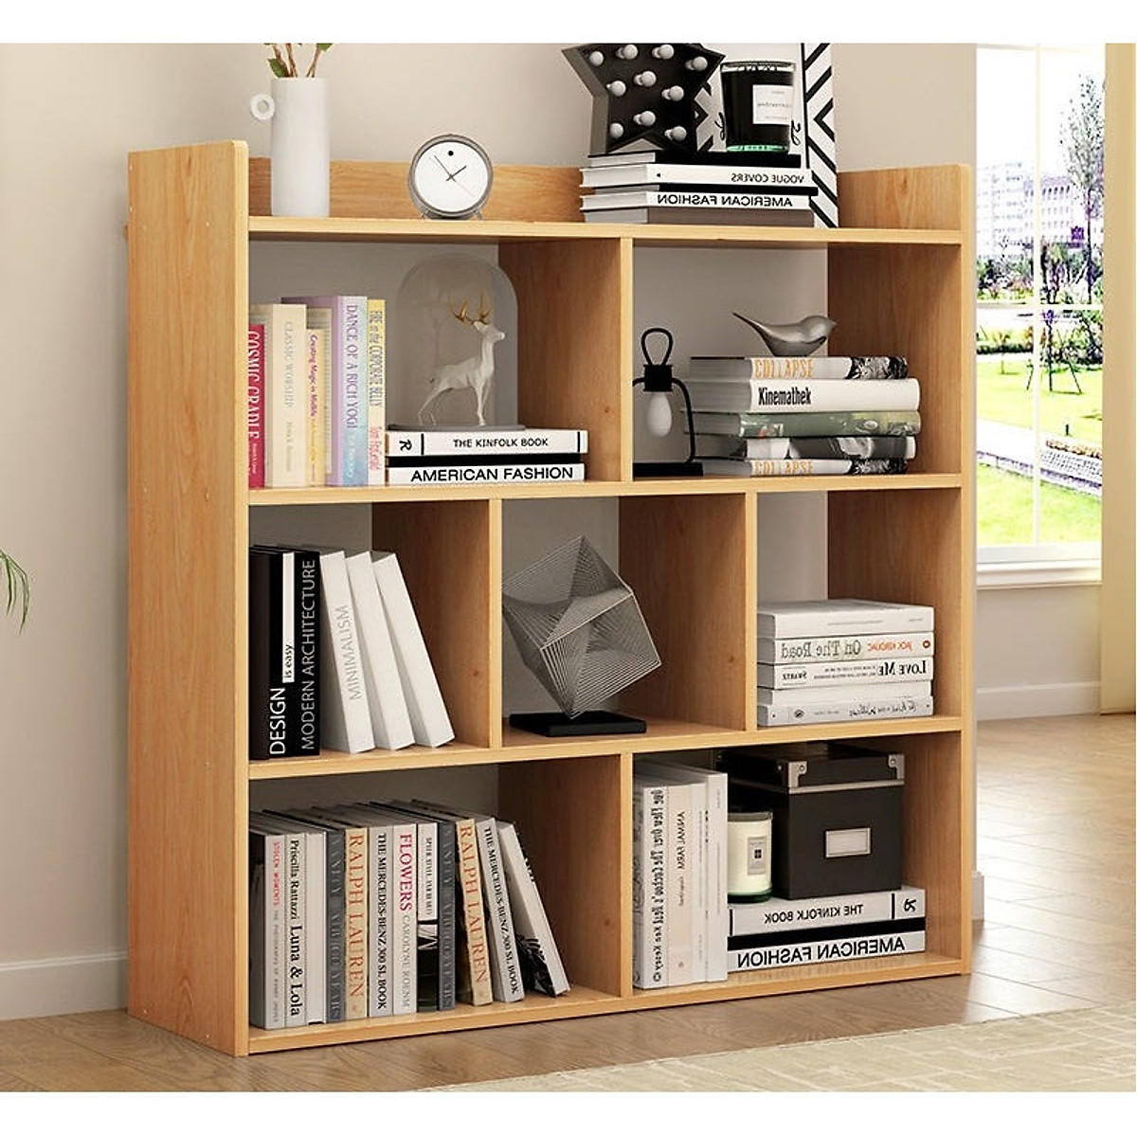
c. Sản phẩm: Báo cáo hoạt động nhóm và câu trả lời của HS
Giá sách được thiết kế để đựng sách vở, đồ dùng học tập.
Để thiết kế ra giá sách cần thực hiện theo quy trình sau:
+ Bước 1: Xác định vấn đề, xây dựng tiêu chí cần đạt của sản phẩm
+ Bước 2: Tìm hiểu tổng quan, đề xuất và lựa chọn giải pháp
+ Bước 3: Xây dựng nguyên mẫu
+ Bước 4: Thử nghiệm và đánh giá
+ Bước 5: Lập hồ sơ kĩ thuật
d. Tổ chức thực hiện:
Chuyển giao nhiệm vụ
GV yêu cầu HS cùng bàn trao đổi thảo luận nhóm với nhau. Thời gian 1 phút trả lời câu hỏi.
HS tiếp nhận nhiệm vụ.
Thực hiện nhiệm vụ
HS quan sát, trao đổi nhóm cặp bàn, trả lời câu hỏi.
Báo cáo, thảo luận
GV yêu cầu đại diện nhóm trình bày, nhóm khác nhận xét và bổ sung.
Đại diện nhóm trình bày, nhóm khác nhận xét và bổ sung.
Kết luận và nhận định
GV nhận xét trình bày của HS.
GV chốt lại kiến thức.
GV dẫn dắt nội dung bài mới: Thiết kế kỹ thuật cần thực hiện theo quy trình như thế nào? Vận dụng trong việc thiết kế một sản phẩm cụ thể như thế nào? Để trả lời câu hỏi thì chúng ta vào nội dung bài hôm nay
HS định hình nhiệm vụ học tập
Hoạt động 2: Hình thành kiến thức mới
Hoạt động 2.1. Tìm hiểu nội dung các bước cơ bản trong thiết kế kỹ thuật(30’)
a.Mục tiêu: Mô tả được các bước cơ bản trong thiết kế kỹ thuật
b. Nội dung: HS trả lời được câu hỏi phiếu học tập số 1
PHIẾU HỌC TẬP SỐ 1
Tình huống: Tại một khu phố của những thành phố lớn, nhiều căn hộ của người dân có diện tích nhỏ, khó khăn trong việc bố trí các phòng, nhất là phòng khách. Việc bố trí 1 bàn uống nước và 4-5 ghế ngồi làm cho phòng khách thêm chật chội. Để giải quyết vấn đề trên em hãy trả lời các câu hỏi dưới đây:
1.Hãy xác định vấn đề cần giải quyết trong ví dụ nêu trên. Để giải quyết vấn đề này, sản phẩm bộ ghế xếp gọn phải đáp ứng yêu cầu nào?
2. Hãy mô tả giải pháp thiết kế bộ ghế xếp gọn được lựa chọn.
3.Quan sát Hình 19.5, cho biết cần phải chế tạo bao nhiêu chi tiết để lắp ráp được một chiếc ghế? Bộ ghế này được sử dụng như thế nào?
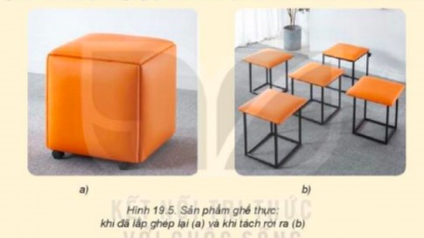
4. Đánh giá bản thiết kế bộ ghế xếp gọn trên cần kiểm tra những nội dung gì? Sau kiểm tra, cần hiệu chỉnh bản thiết kế như thế nào?
5. Hồ sơ kĩ thuật cho bộ ghế xếp gọn gồm những thông tin gì?
c. Sản phẩm: Báo cáo hoạt động nhóm và hoàn thành câu hỏi.
PHIẾU HỌC TẬP SỐ 1
1. Vấn đề cần giải quyết là tạo ra sản phẩm là bộ ghế xếp gọn.
Sản phẩm bộ ghế xếp gọn phải đáp ứng yêu cầu nhẹ, vừa đủ ngồi, dễ dàng xếp gọn, giảm diện tích chiếm chỗ, bền đẹp.
2. Với các tiêu chí như trên, các nhà thiết kế tìm hiểu trên thị trường các loại bàn ghế hiện có giúp giảm không gian khi xếp gọn. Qua nghiên cứu thị trường đã có hai giải pháp để giải quyết vấn đề đặt ra là thiết kế gấp gọn hoặc ghế có thể xếp chồng. Cả hai sản phẩm này đều hướng tới giảm không gian chiếm chỗ khi không sử dụng bằng cách gấp lại hoặc xếp chồng lên nhau.
3. Để lắp ghép chiếc ghế như vậy cần chế tạo 5 chiếc ghế khác nhau.
Bộ ghế được sử dụng bằng cách tháo rời từng chi tiết lắp ghép là 2 chiếc ghế ra.
4. Đánh giá bản thiết kế cần đánh giá xem giá đỡ có đáp ứng yêu cầu thiết kế đặt ra không: nhẹ, vừa đủ ngồi, dễ dàng xếp gọn, giảm diện tích chiếm chỗ, bền đẹp.
5. Hồ sơ kĩ thuật cho bộ ghế xếp gọn gồm những thông tin:
- Bản vẽ kỹ thuật để chế tạo sản phẩm
- Các tài liệu liên quan đến hướng dẫn sử dụng, lắp đặt, vận hành và sửa chữa sản phẩm.
d. Tổ chức hoạt động
Hoạt động của GV và HS | Nội dung cần đạt
Chuyển giao nhiệm vụ  GV đưa ra tình huống.  GV đưa ra câu hỏi phiếu học tập số 1  GV yêu cầu HS quan sát và thảo luận trao đổi nhóm trả lời câu hỏi trên.  HS quan sát và tiếp nhận nhiệm vụ.  GV theo dõi, giúp đỡ nhóm HS gặp khó khăn.  Thực hiện nhiệm vụ  HS nhận nhóm, phân chia nhiệm vụ thành viên, tiến hành thảo luận nhóm và trả lời được câu hỏi.  GV theo dõi và giúp đỡ các nhóm học sinh.  Báo cáo, thảo luận  GV yêu cầu đại diện nhóm trình bày, nhóm khác nhận xét và bổ sung.  Đại diện nhóm trình bày, nhóm khác nhận xét và bổ sung.  GV: Trình bày nội dung các bước trong thiết kế kỹ thuật  1-2 HS trả lời. HS khác nhận xét và bổ sung.  Kết luận và nhận định  GV nhận xét trình bày của HS. GV chốt lại kiến thức.  HS nghe và ghi nhớ, ghi nội dung vào trong vở. | II.Nội dung các bước cơ bản trong thiết kế kỹ thuật  1.Xác định vấn đề, xây dựng tiêu chí  - Xác định rõ vấn đề  - Đưa ra tiêu chí cần đạt của sản phẩm: chức năng, độ bền, tính thẩm mỹ, giá thành, khối lượng, kích thước, kiểu dáng, hiệu suất sử dụng, năng lượng …  2.Tìm hiểu tổng quan, đề xuất giải pháp  - Tổng hợp thông tin khoa học liên quan đến sản phẩm và các sản phẩm tương tự trên thị trường để có cơ sở khoa học và công nghệ giúp giải quyết vấn đề; kế thừa ưu điểm của các giải pháp đã có và tránh được các sai lầm khi thiết kế, những nhược điểm của giải pháp cũ.  - Đề xuất giải pháp; đánh giá ưu và nhược điểm của giải pháp để lựa chọn giải pháp tối ưu.  3. Xây dựng nguyên mầu  - Xác định kết cấu, chuẩn bị, tính toán vật liệu, lập kế hoạch và tiến hành chế tạo mẫu.  4.Thử nghiệm và đánh giá  - Đánh giá mức độ đáp ứng các yêu cầu đặt ra cho sản phẩm, xác định những bộ phận trong thiết kế chưa phù hợp để có những hiệu chỉnh cải tiến  5. Lập hồ sơ kỹ thuật  - Bản vẽ kỹ thuật để chế tạo sản phẩm  - Các tài liệu liên quan đến hướng dẫn sử dụng, lắp đặt, vận hành và sửa chữa sản phẩm.
Hoạt động 3: Luyện tập(8’)
a.Mục tiêu: Củng cố kiến thức về các bước thiết kế kỹ thuật
b. Nội dung: HS tiến hành làm bài tập
Bài 1. Trong các bước nêu trên của quá trình thiết kế kĩ thuật, bước nào thể hiện tính mới, tính sáng tạo của sản phẩm, giải pháp?
Bài 2. Hãy quan sát môi trường xung quanh và công việc hàng ngày của bản thân em, chỉ ra một vấn đề hoặc nhu cầu cần được giải quyết. Mô tả cụ thể tình huống và xác định cần thiết kế sản phẩm? Nêu ba tiêu chí cần đạt của sản phẩm dự định thiết kế.
c. Sản phẩm: HS các nhóm hoàn thành bài tập
Bài 1. Bước 2 là bước thể hiện tính mới, tính sáng tạo của sản phẩm, giải pháp.
Bài 2. - Nhu cầu: chiếc ghế ngồi học
- Tình huống cụ thể: em được ba mẹ tặng cho một chiếc bàn nhỏ rất xinh. Em muốn dùng nó
d. Tổ chức thực hiện:
Hoạt động của GV và HS | Nội dung cần đạt
Chuyển giao nhiệm vụ
GV đưa ra bài tập
GV yêu cầu HS thảo luận trao đổi nhóm cặp bàn, hoàn thành bài tập trong thời gian 3 phút.
HS quan sát và tiếp nhận nhiệm vụ.
Thực hiện nhiệm vụ
HS quan sát và thảo luận nhóm cặp bàn và trả lời câu hỏi.
GV theo dõi và giúp đỡ các nhóm học sinh.
Báo cáo, thảo luận
GV yêu cầu đại diện nhóm trình bày, nhóm khác nhận xét và bổ sung.
Đại diện nhóm trình bày, nhóm khác nhận xét và bổ sung.
Kết luận và nhận định
GV nhận xét trình bày của HS. GV chốt lại kiến thức.
HS nghe và ghi nhớ, ghi nội dung vào trong vở.

Hoạt động 4: Vận dụng (3’)
a.Mục tiêu: Mở rộng kiến thức về các bước thiết kế kỹ thuật vào thực tiễn.
b.Nội dung: Các bước cơ bản trong thiết kế kỹ thuật
c. Sản phẩm: 1 bản ghi giấy A4.
d. Tổ chức thực hiện:
Hoạt động của GV và HS | Nội dung cần đạt
Chuyển giao nhiệm vụ  GV yêu cầu HS về nhà thực hiện nhiệm vụ:  Chọn sản phẩm bất kì trong gia đình, em hãy:  1. Tìm hiểu một số sản phẩm tương tự có trên thị trường;  2. So sánh sản phẩm của gia đình em với các sản phẩm em tìm hiểu về tính mới, tính sáng tạo.  . Nộp lại cho GV buổi học sau.  Thực hiện nhiệm vụ  HS thực hiện nhiệm vụ tại nhà..  Báo cáo, thảo luận  Cá nhân HS trình bày, HS khác nhận xét và bổ sung cho nội dung vừa nêu.  Xin ý kiến của GV.  Kết luận và nhận định  GV nhận xét, đánh giá trình bày của HS.  GV chốt lại kiến thức. | 1. Ghế ngồi: ghế gỗ loại dài, ghế sofa, ghế đẩu, ...  2. Sản phẩm gia đình: ghế gỗ loại dài  Là kiểu thiết kế cũ, ít tính sáng tạo; so với các loại trên thị trường thì sản phẩm cứng hơn, không quá bền và giá thành khá cao  .

